Приложение 1

Отчет об отсутствии данных по реализации нефтепродуктов за предыдущие сутки

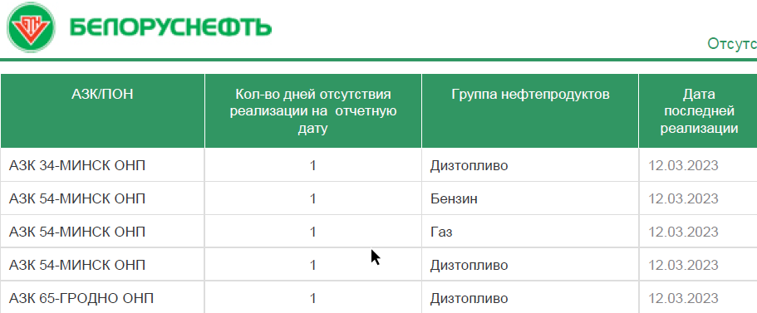

Отчет - расчет прогнозных показателей (отклонение от сигнальных значений)

